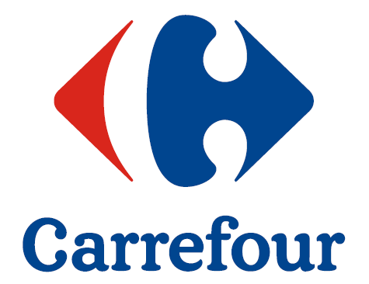
Informacja prasowa
Warszawa, 04 lutego 2016 r.

Carrefour zakończył remodeling Galerii Żyrardów
Podczas minionych dwunastu miesięcy Carrefour przeprowadził modernizację i repozycjonowanie łącznie dziewięciu galerii ze swojego portfolio i w 2016 roku będzie kontynuował działania w tym zakresie. Kolejnym obiektem, który został poddany kompleksowemu remodelingowi, jest Galeria Żyrardów. Dzięki nowemu wizerunkowi, spójnemu z XIX-wiecznym rodowodem okolicy, przyciągnęła ona nowych najemców i klientów. Inwestycja stanowi modelowy przykład współpracy w ramach partnerstwa publiczno-prywatnego.
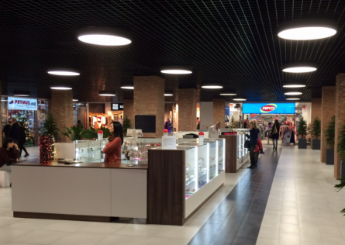
Galeria Żyrardów, umieszczona w historycznym budynku tkalni „Wanda” położonym w centrum miasta, oferuje przestrzeń ponad 2 000 GLA przeznaczoną dla 20 najemców. Zmiany dokonane w trakcie remodelingu wpłynęły na odświeżenie jej wizerunku, a także zwiększenie atrakcyjności obiektu dla najemców, potencjalnych inwestorów i lokalnych mieszkańców.
Klienci mogą dokonać zakupów w supermarkecie Carrefour, salonie odzieżowym Top Secret, drogerii Rossman lub skorzystać z oferty nowej kawiarni. W wyniku remodelingu Galerii Żyrardów zwiększono powierzchnię sklepu Pepco i apteki oraz przebudowano salon meblowy. Natomiast do nowych najemców należą zakład bukmacherski oraz sklep odzieżowy Szachownica, dzięki którym Galeria Żyrardów znalazła się wśród rosnącej liczby obiektów Carrefour ze 100% poziomem komercjalizacji.

Wnętrze Galerii zostało poddane kompleksowemu remodelingowi. Wyłożone cegłą ściany doskonale wpisują się w industrialny charakter budynku, który został również podkreślony przez nową posadzkę, sufit i zmienione oświetlenie. Na pasażu wprowadzono elementy małej architektury, zieleni oraz strefę relaksu dla klientów, a w celu zachowania spójności wizerunku obiektu zunifikowano także wygląd stoisk handlowych. Z kolei na zewnątrz budynku odnowiono parking i zmieniono aranżację logotypów umieszczonych na fasadzie. Remodeling Galerii Żyrardów, zarówno wewnątrz jak i zewnątrz, został przeprowadzony pod nadzorem konserwatora zabytków.
Carrefour modernizuje swoje obiekty w odpowiedzi na zmieniające się trendy na rynku centrów handlowych w Polsce. Galerie handlowe na lokalnych rynkach są dla nas bardzo ważne, dlatego dokonujemy inwestycji w ich repozycjonowanie, aby móc skuteczniej dotrzeć do obecnych i potencjalnych konsumentów – powiedział Ronan Martin, Wiceprezes Carrefour ds. ekspansji i centrów handlowych. – Galerię Żyrardów przygotowaliśmy zgodnie z oczekiwaniami mieszkańców, którzy chcą nie tylko przestrzeni do zakupów, ale także miejsca, które będzie ważne z punktu widzenia lokalnej społeczności i tkanki miejskiej. Ten budynek był niezwykle istotny w historii miasta i jego tradycji – dodaje Ronan Martin.
Inwestycja w remodeling Galerii Żyrardów sprawi, że obiekt będzie ważnym punktem na handlowej mapie miasta. Dodatkowo, został on zmodernizowany zgodnie z historycznym charakterem miejsca, dzięki czemu naturalnie wpisuje się w okolicę i oczekiwania mieszkańców. W 2016 roku Carrefour planuje utrzymać aktualne tempo modernizacji portfolio swoich aktywów w Polsce poprzez dalsze inwestycje w ich remodeling, rozbudowę i rekomercjalizację.
O Carrefour
Carrefour Polska to multiformatowa sieć handlowa, pod której szyldem działa obecnie ponad 800 sklepów w takich formatach jak: hipermarkety, supermarkety oraz sklepy osiedlowe
i specjalistyczne. Spółka jest również właścicielem i zarządcą sieci centrów handlowych
o łącznej powierzchni ponad 230 000 GLA oraz kilkudziesięciu stacji paliw.

